Ключи
Всероссийская олимпиада по технологии

Номинация «Культура дома и декоративно-прикладное творчество»

5 класс
(Тестовые задания 1-9 оцениваются в 1 балл, задание 10 — в 6 баллов)

1. изготовления.
2.

Лен

Растительного
происхождения

ХЛО ПOK
Натуральные волокна
Минерального происхождения

3. 1 - Б, 2 - Г, 3 - А, 4 - В

Шелк
Животного
происхождения

Шерсть
- Ответ считается верным, если участник написал хотя бы три названия электроприборов:
холодильник, микроволновая печь, посудомоечная машина, блендер, мультиварка и пр..
- 6) пэчворк, в) батик.
- 6) каркас для юбки;
- А - Дымковская игрушка, Б - Гжель, В - Хохлома.
- Ножницы, наперсток, булавка.
- Повар, кондитер.
- Оценка задания:

 | А | Л | С | Т | У | К
Современные мужчины вместо галстука могут носить БАБОЧКУ

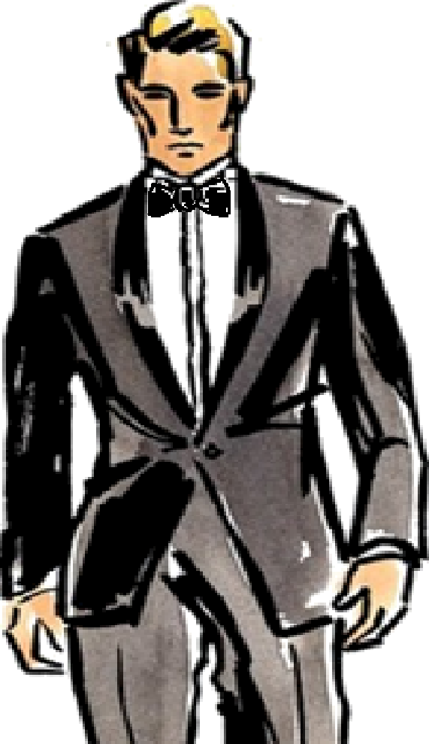

Оценка задания:
Отгадали слово ГАЛСТУК — 1 балл Указали слово БАБОЧКА — 1 балл Зарисовали бабочку — 3 балла.
Итого 6 баллов.

